**GUIA DE APRENDIZAJE UNIDAD 2 N° DE GUÍA: 13**

ASIGNATURA: TECNOLOGÍA

NOMBRE ESTUDIANTE: ______________________________________________________

CURSO: ______________________________ LETRA: ______ FECHA: __________________

OA: Crear diseños de objetos o sistemas tecnológicos para resolver problemas o aprovechar oportunidades: › desde diversos ámbitos tecnológicos y tópicos de otras asignaturas › representando sus ideas a través de dibujos a mano alzada, dibujo técnico o usando TIC › analizando y modificando productos.

Objetivo de clase: Proponer cambios a objetos existentes mediante bocetos.

Para comenzar con nuestra actividad de esta semana, te invito a ver el siguiente enlace, donde aparecen una serie de inventos, a partir de modificaciones realizada a objetos cotidianos.

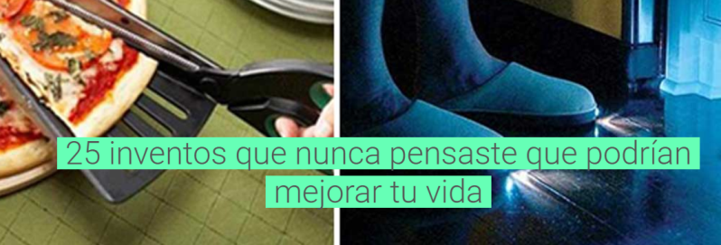

<http://www.upsocl.com/creatividad/25-inventos-que-nunca-pensaste-que-podrian-mejorar-tu-vida/>

Responde.

1. ¿Qué opinas de la galería de fotos vista, son objeto que realmente satisfacen una necesidad? Justifica tu respuesta.
2. ¿Cuál de ellos crees que es necesario en tu hogar? Fundamenta tu respuesta.

En las guías anteriores, tuviste que planificar, diseñar y construir un objeto a tu gusto, hoy trabajaremos algo similar, pero nos quedaremos solo en la parte del diseño.

Actividad 2: Como ya sabes, en general cualquier objeto puede ser modificado en pos de una necesitad, hoy te daré una serie de objetos cotidianos y tú diseñaras, por medio de bocetos/dibujos detallados, una mejora de este objeto y fundamentaras tu elección. Por ejemplo:

|  |  |  |
| --- | --- | --- |
| OBJETO COTIDIANO | MEJORA | FUNDAMENTACIÓN |
| Portarrollo para Papel Higiénico, Portarrollos Baño Adhesivo ... | objetos cotidianos reinventados 3 | Siempre tenemos el problema de que se acaba el papel higiénico, y en ocasiones cuando estamos solos, es un problema terrible; entonces una solución es modificar el actual soporte, el cual es individual a uno que tenga mayor capacidad de contención. |

*Imágenes referenciales de internet*

Ahora tú, procura que tu dibujo sea claro y detallado.

|  |  |  |
| --- | --- | --- |
| OBJETO COTIDIANO | MEJORA | FUNDAMENTACIÓN |
| Free Objetos cotidianos 15 Stock Photo - FreeImages.com |  |  |
|  |  |  |
| Tabla de picar - utensilios |  |  |